Abdeckplatte 1xEKR für T4L/T8NL, PA, lichtgrau, 7035

OBO Bettermann

Eigenschaften

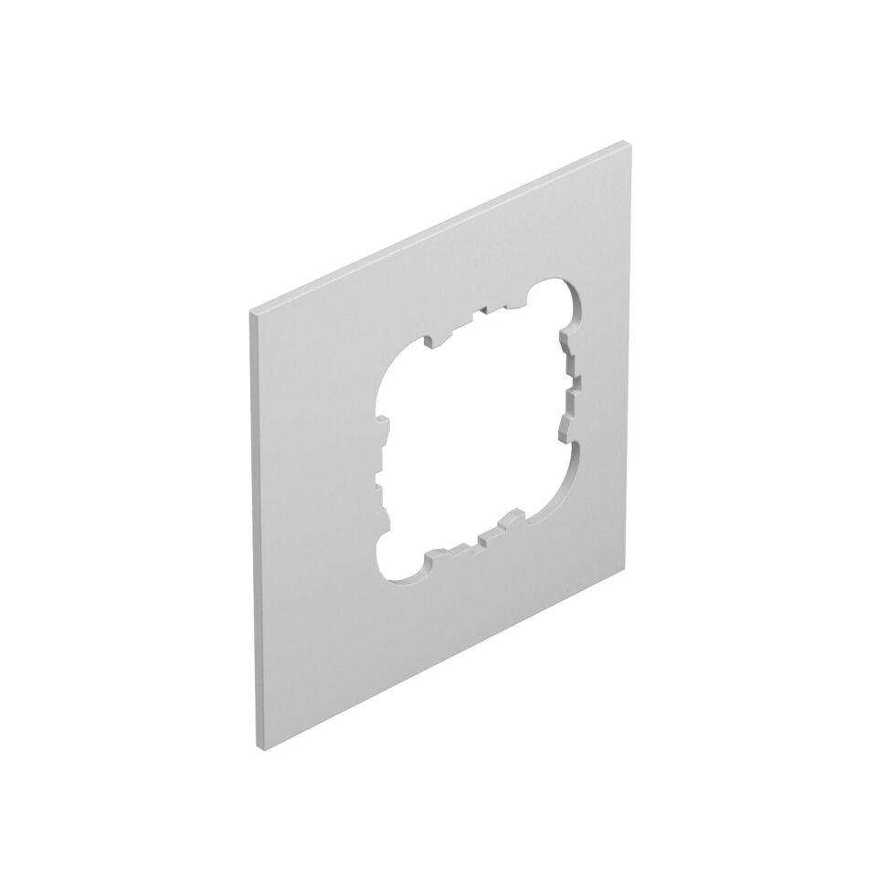

GTIN:

4012195115847

HAN:

7408460

Anwendung

Aufflur-Tank

Farbton

grau

Werkstoff

Polyamid (PA)

Anzahl der einfachen Öffnungen

1,00